Universidad Nacional Autónoma de México

Facultad de Ingeniería

Fundamentos de la Programación

Reporte de práctica 1: La computación como herramienta de trabajo del profesional de ingeniería

González Becerril Daniel Alejandro

Grupo: 16

Semestre: 2022/1

**Actividades:**

▪ Crear un repositorio de almacenamiento en línea.

▪ Realizar búsquedas avanzadas de información especializada.

**Introducción**

El uso de dispositivos de cómputo y comunicación se vuelve fundamental para el desempeño de muchas actividades, las cuales pueden ser de la vida cotidiana, académica, profesional, empresarial e inclusive de entretenimiento.

Como futuros profesionales de la ingeniería, los estudiantes de esta disciplina requieren conocer y utilizar las herramientas de las Tecnologías de la Información y Comunicación (TIC) que les apoyen tanto en sus tareas académicas como en su próxima vida profesional. De la gran gama de herramientas TIC existentes, en esta práctica nos enfocaremos en las herramientas para manejo de repositorios de almacenamiento y buscadores de información en Internet con funciones avanzadas, las cuales permitirán a los estudiantes realizar las siguientes actividades en apoyo a sus tareas académicas:

▪ Registro de planes, programas y cualquier documento con información implicada en el desarrollo de un proyecto.

▪ Almacenamiento de la información en repositorios que sean accesibles, seguros y que la disponibilidad de la información sea las 24 horas de los 365 días del año.

▪ Búsqueda avanzada o especializada de información en Internet.

**Materiales:**

-Una computadora con conexión a internet

-Guía práctica de estudio 01

**Desarrollo**

Esta práctica tuvo una parte teórica en la que primero se tenía que saber las bases de una (TIC), conociendo lo que es el Control de versiones, el cual es un sistema el cual lleva a cabo los cambios sobre uno o más archivos, a lo largo del tiempo, esto nos permite tener diferentes versiones del mismo archivo para poder modificarlos por errores cometidos o para tener un trabajo colaborativo más sencillo.

Hay diferentes tipos de sistema de control de versiones, como el centralizado, el cual se basa en un servidor central donde los usuarios suben y bajan sus archivos al mismo servidor; o el sistema de control de versiones distribuido, el cual funciona con el principio de que todos los usuarios tienen una copia exacta del archivo, con lo que ellos pueden restaurar el servidor, si este falla.

También aprendimos lo que es un repositorio: es un directorio de trabajo para organizar un trabajo, aquí se encuentran archivos que integran un proyecto; y también conocimos que se puede hacer un repositorio, el agregar un nuevo archivo para crear un estado de guardado del proyecto, commit, el cual se encarga de registrar los archivos guardados para generar nuevas versiones del mismo y por último las Ramas o branches, que es una bifurcación de otra rama donde se nos muestra el cambio que ha ido sufriendo un archivo, guardando modificaciones y sin afectar el archivo principal.

El almacenamiento en la nube es un modelo de servicio el cual almacena datos de cómputo de forma remota, son administrados por proveedores de servicio. Algunos ejemplos, son Google Drive, Onedrive, iCloud o Dropbox, algunos tienen herramientas extras donde se permite crear archivos directamente con el proveedor, con el requisito de tener una cuenta de correo con dichos proveedores

Comandos de búsqueda

6. COMANDO OR: Se nos pide buscar “imágenes de natación o fútbol - tenis”

Este comando nos indica que la palabra “or” hace que sean una palabra u otra y el comando “-” nos ayuda a que no aparezca esa palabra en la búsqueda

7. COMANDO COMILLAS: se nos pide buscar “jornada de fútbol mexicano” con énfasis en el uso de las comillas para que se señala que solo buscamos lo que introducimos 

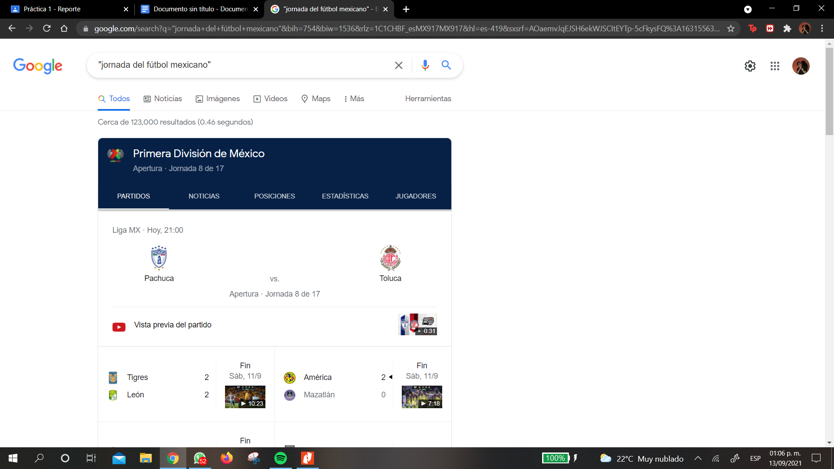

8. COMANDO +: este comando se usa para que en la búsqueda se usa la palabra en la búsqueda en páginas que la contenga

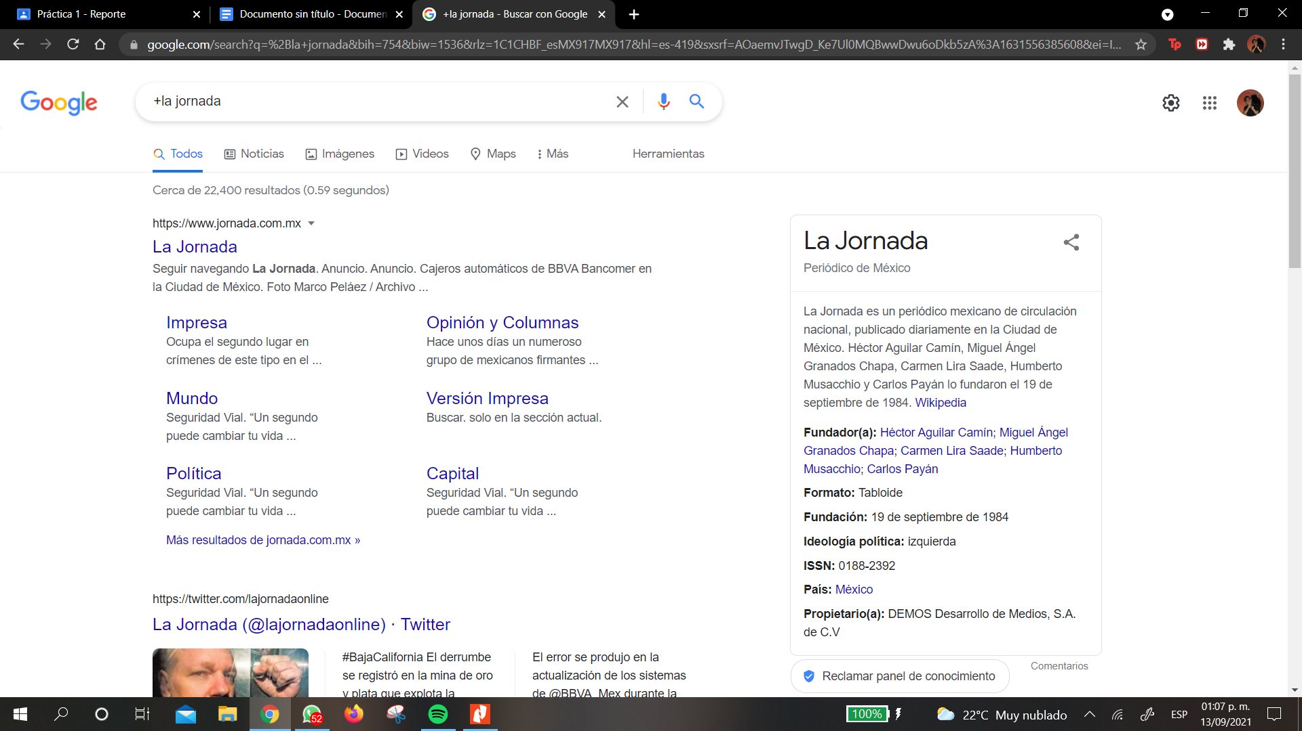

9. COMANDO DEFINE: se usa para saber el significado de una palabra, se usó para buscar la definición de computación

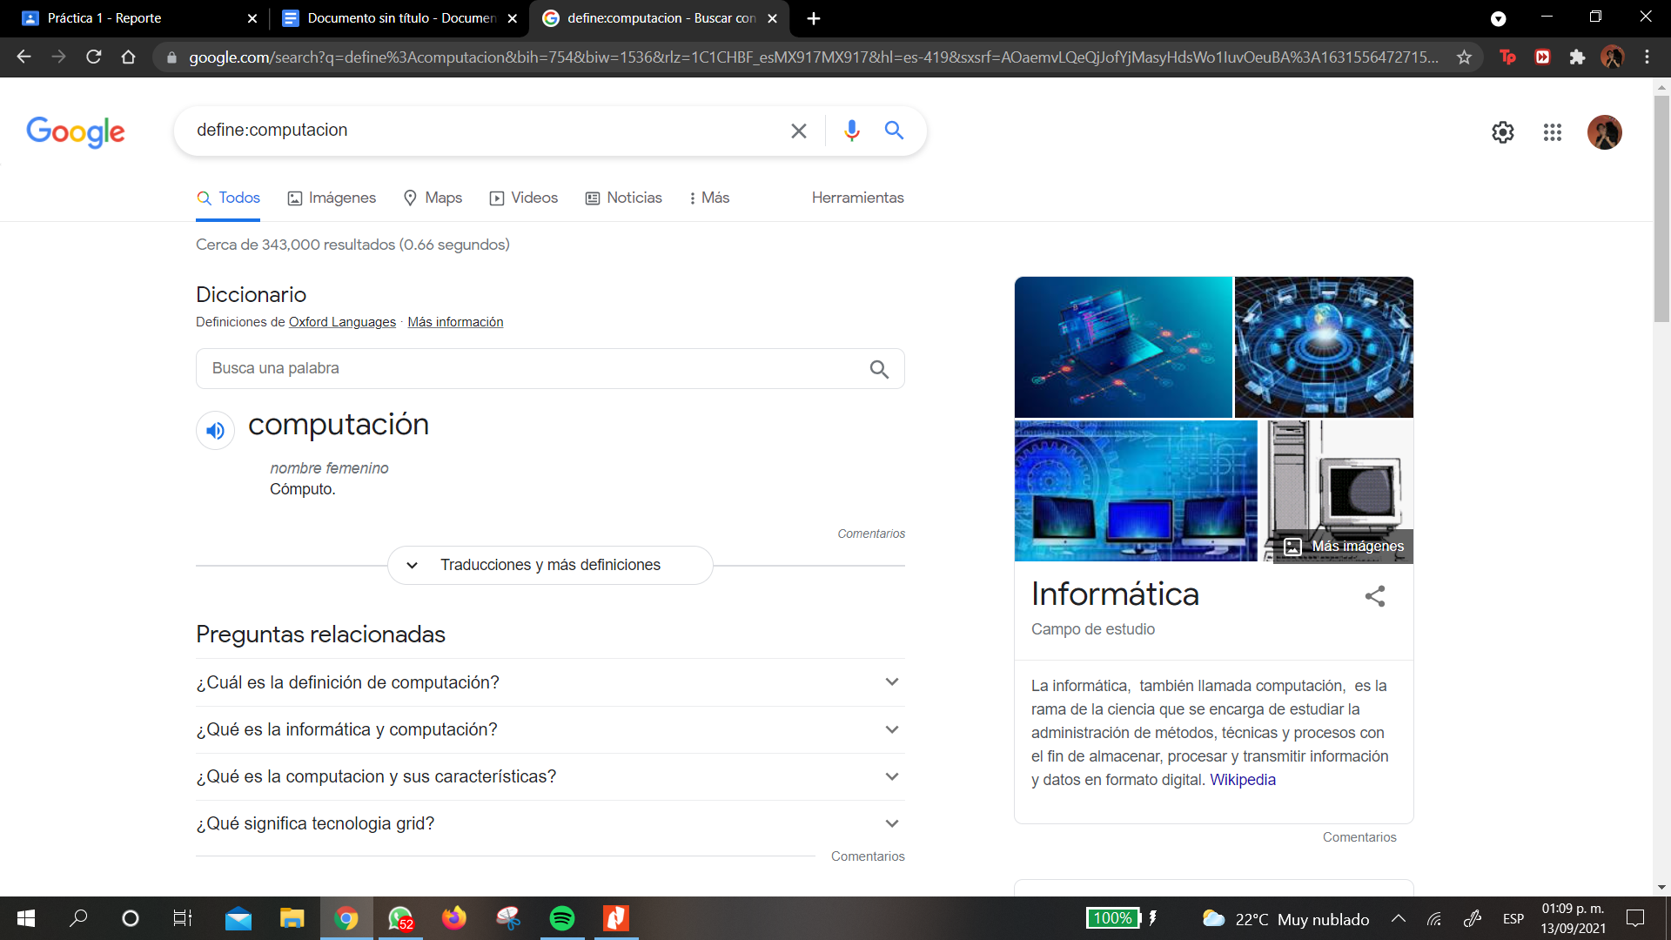

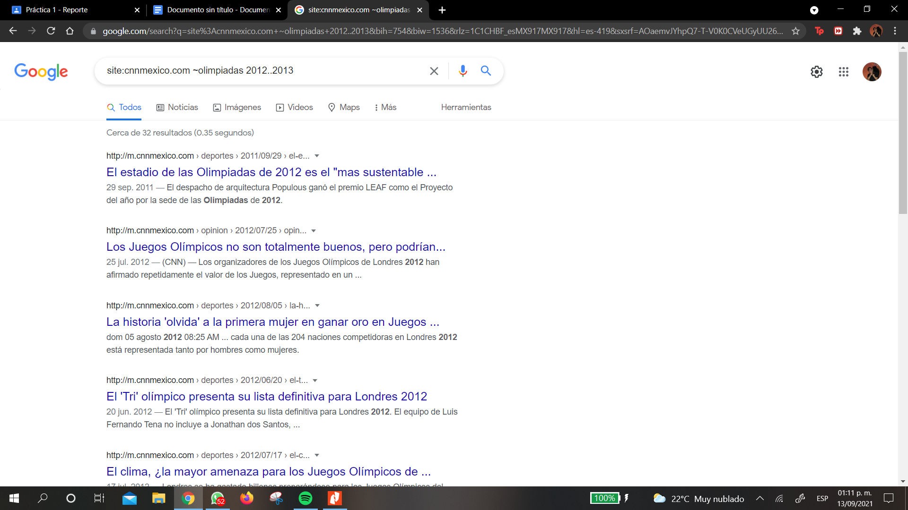10. COMANDO SITE Y TILDE: Si Te ayuda a buscar en un sitio determinado y tilde para buscar en un intervalo de números.

11. COMANDO INTITLE, INTEXT Y FILETYPE: Se encarga de buscar las palabras dentro del título, para buscar dentro del contenido del texto y para buscar un determinado tipo de archivo

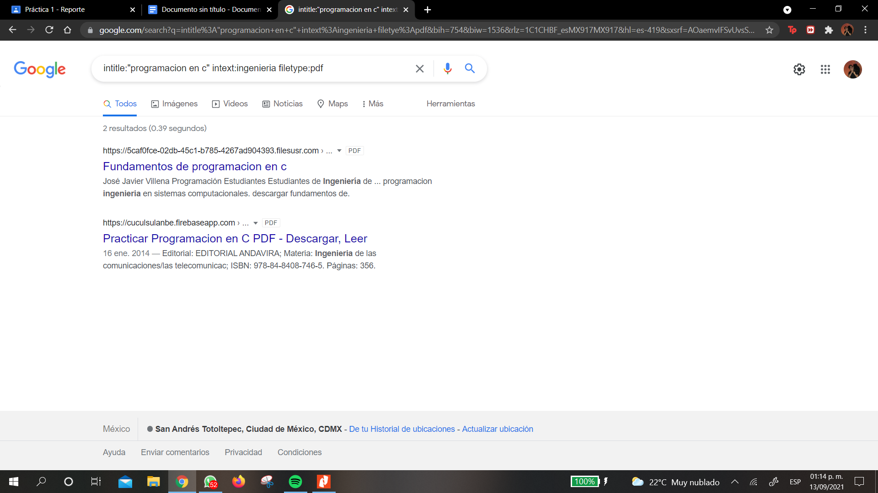

12. Calculadora: el servicio de Google nos ofrece un servicio de calculadora gratuito

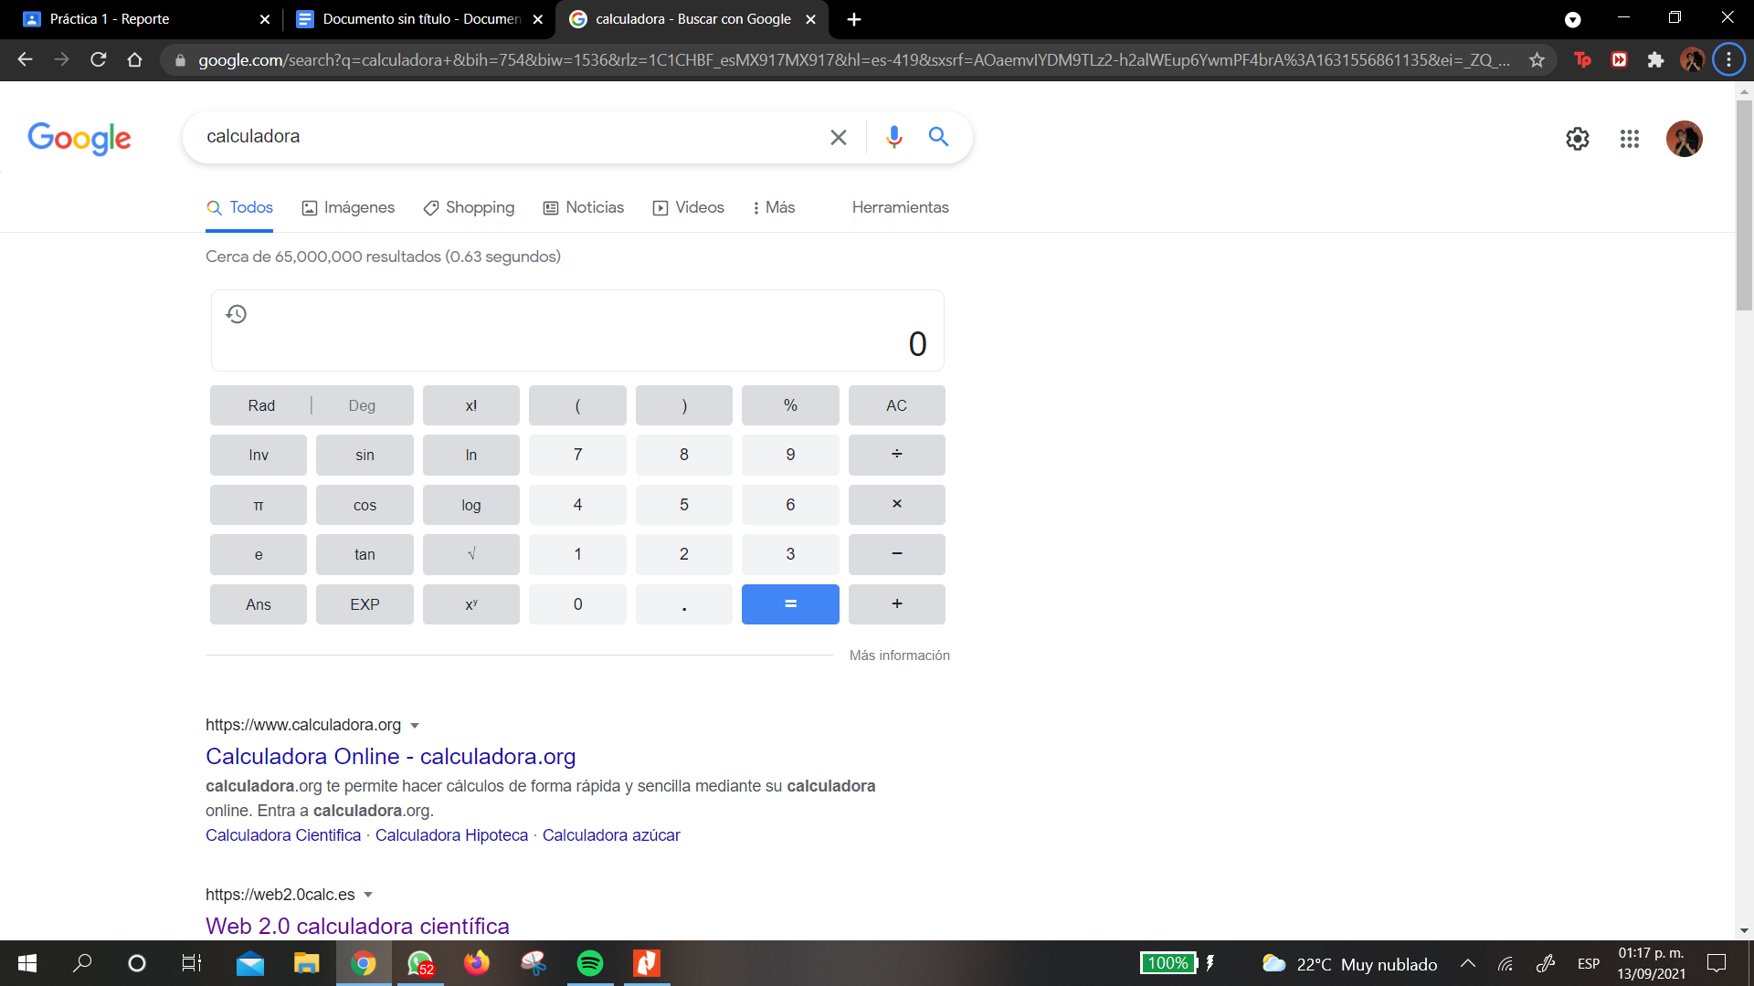

13. Convertidor de unidades: de igual manera nos dan una práctica calculadora de unidades con el Servicio de Google

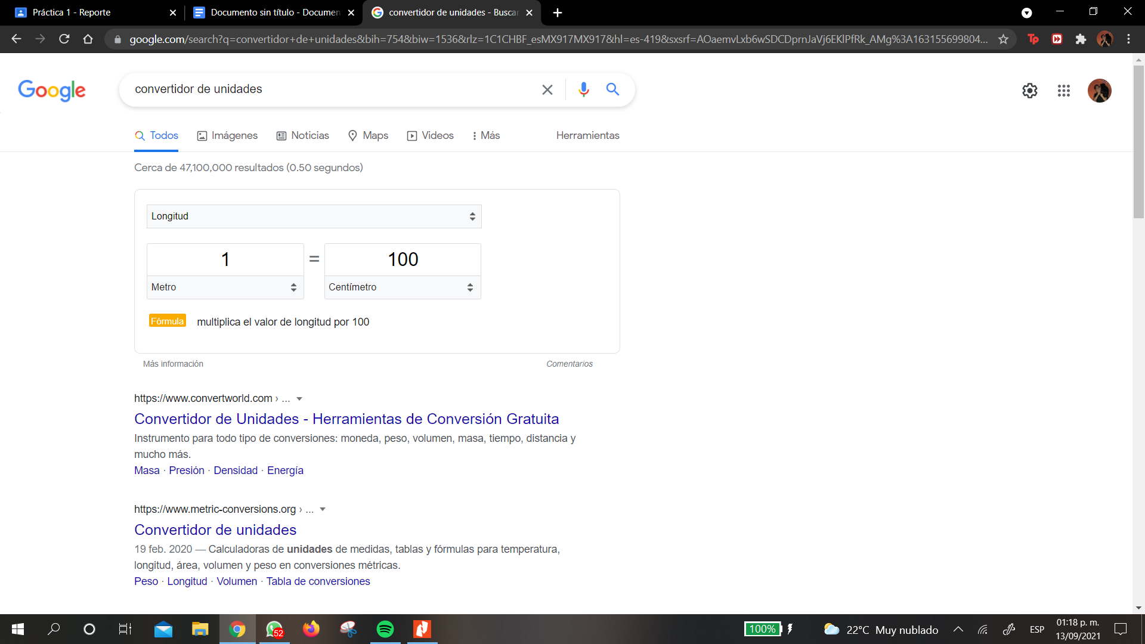

14. Graficador 2D: buscamos la ecuación o razón que deseemos en el buscador y nos dará el resultado graficado

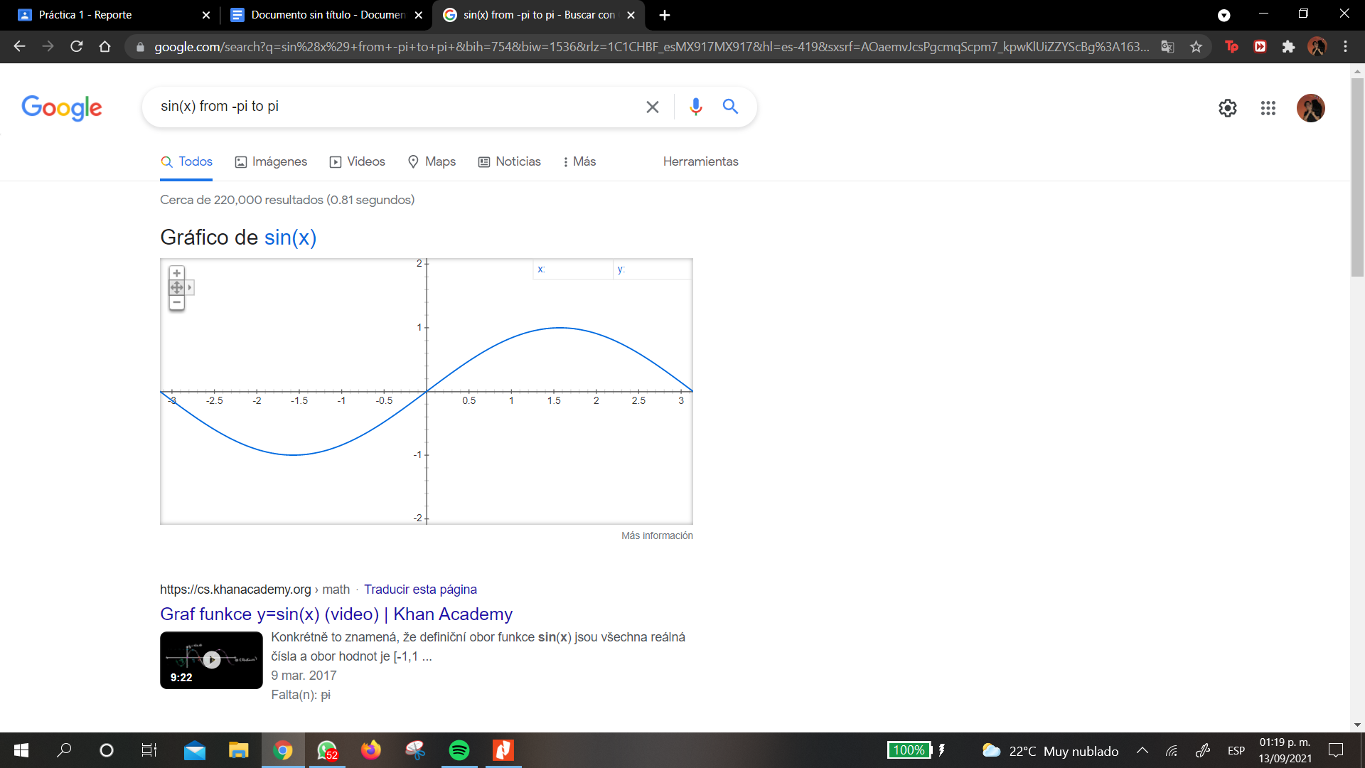

15. Google Académico: una función que te permite hacer una búsqueda más formal, para encontrar contenido académico

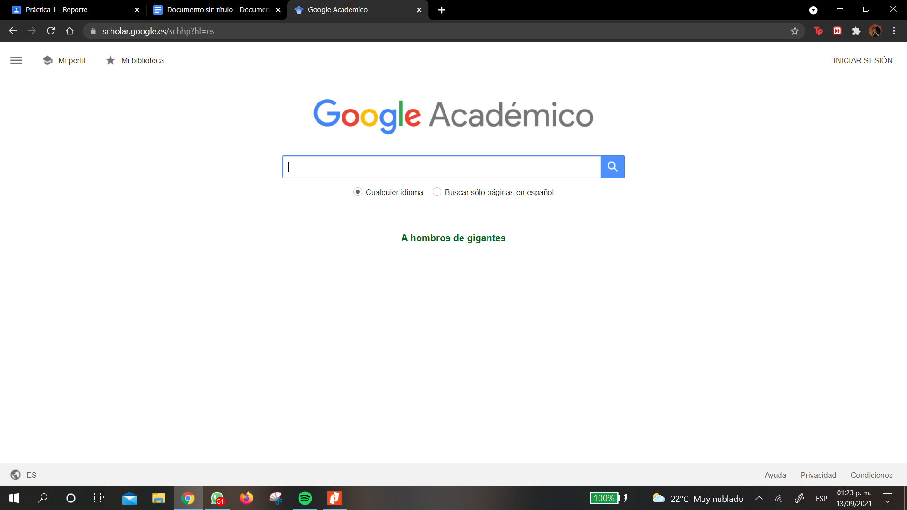

16 y 17. COMANDO AUTHOR y características de búsqueda: si se introduce la palabra author buscará documentos con el autor en cuestión

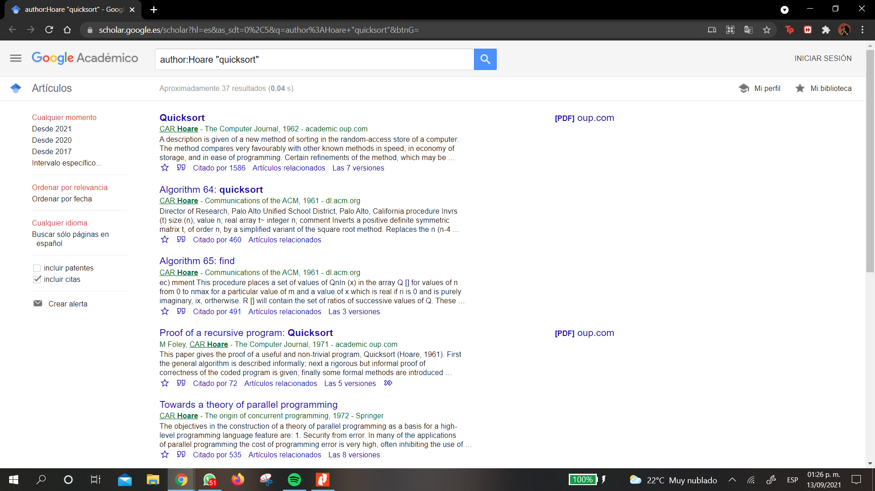

18. Google imágenes hay una página donde solo se buscarán imágenes con las palabras relacionadas con tu búsqueda

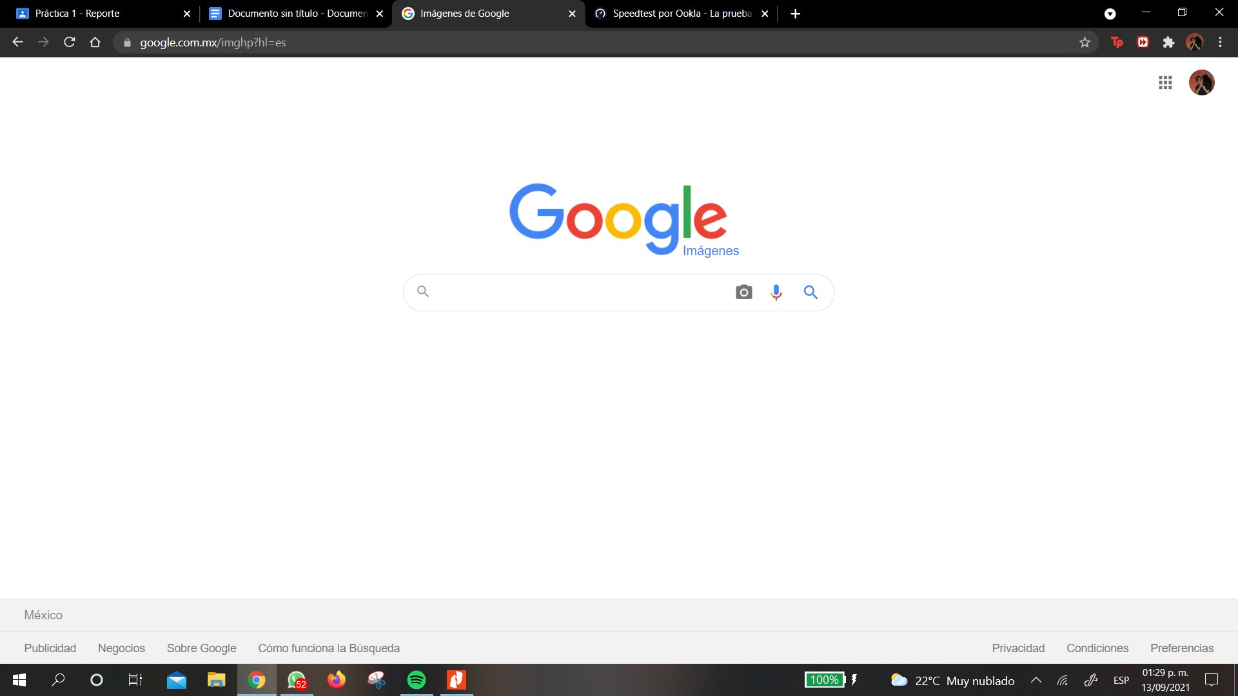

19. Ejemplo de imagen Se puede usar una imagen ya guardada en la computadora para buscar en el buscador

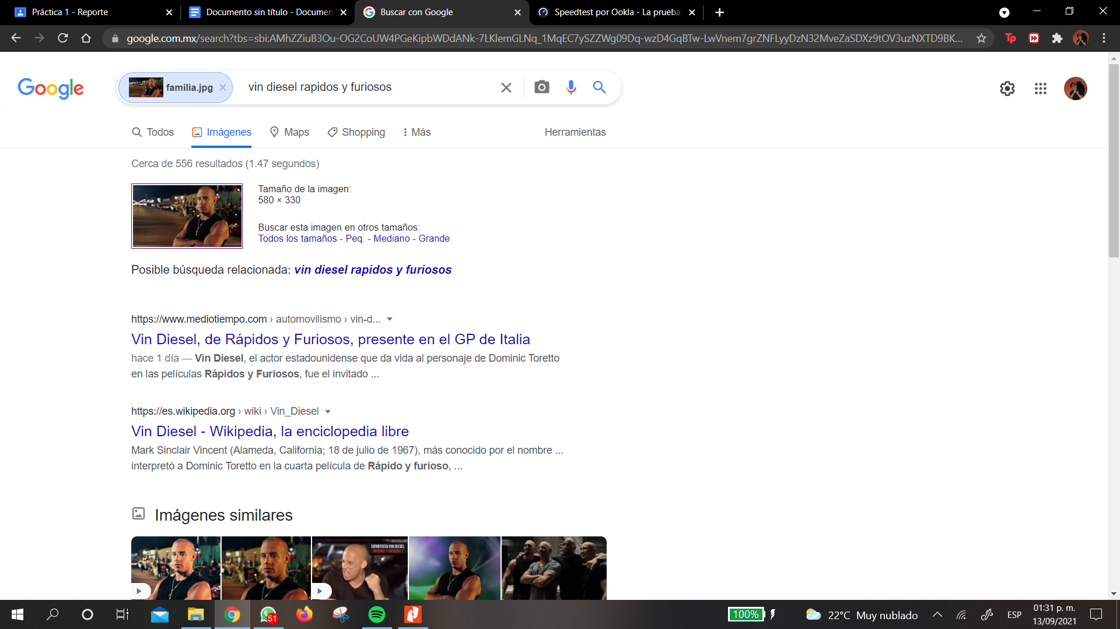

**Actividad en casa**

Se nos pide crear una cuenta de Github para saber cómo funciona, y hacer unos ejercicios para saber usarlo. 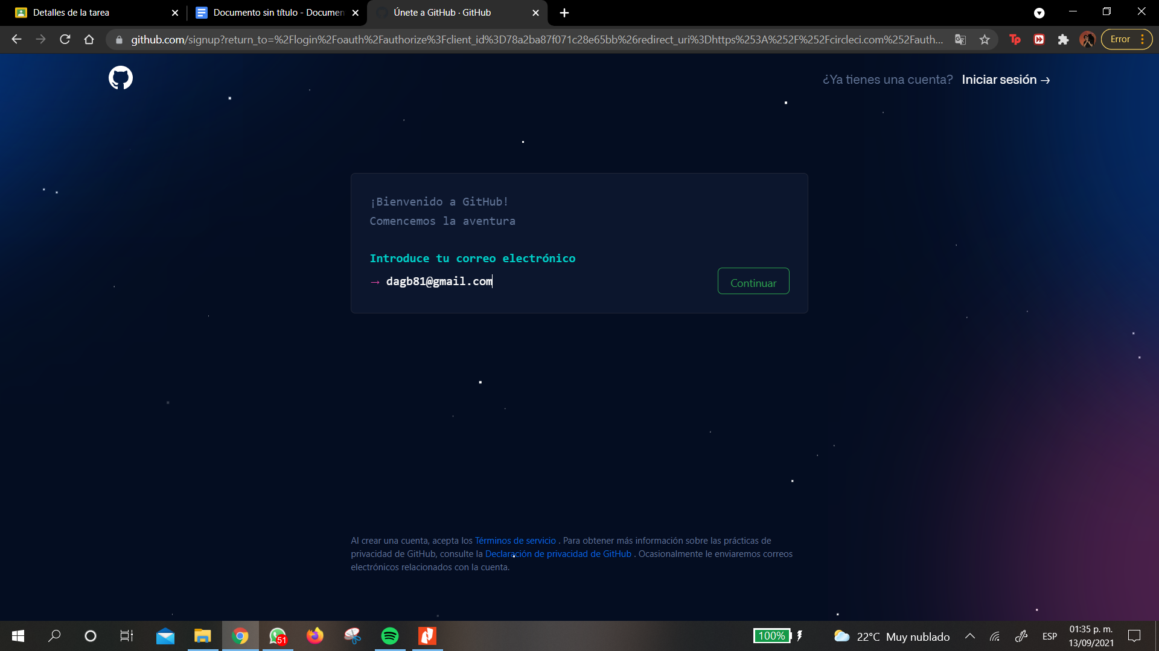

1. Creamos una cuenta con los datos que se nos solicitan

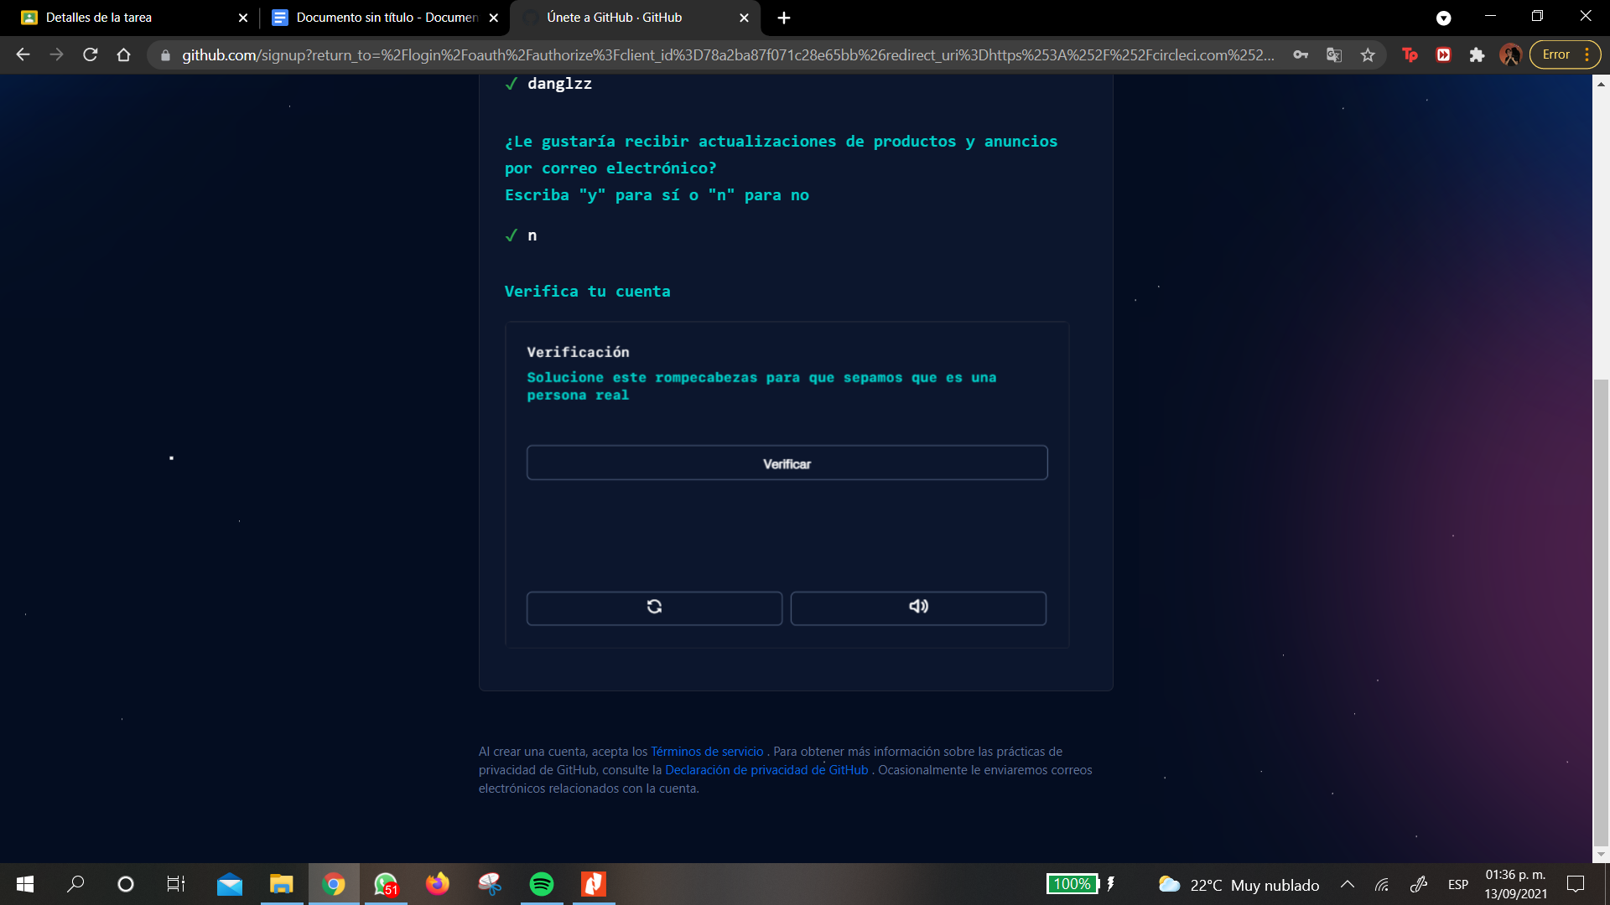

1. Después de crear una cuenta se nos pide crear un nuevo proyecto con el nombre de “practica1 fdp”

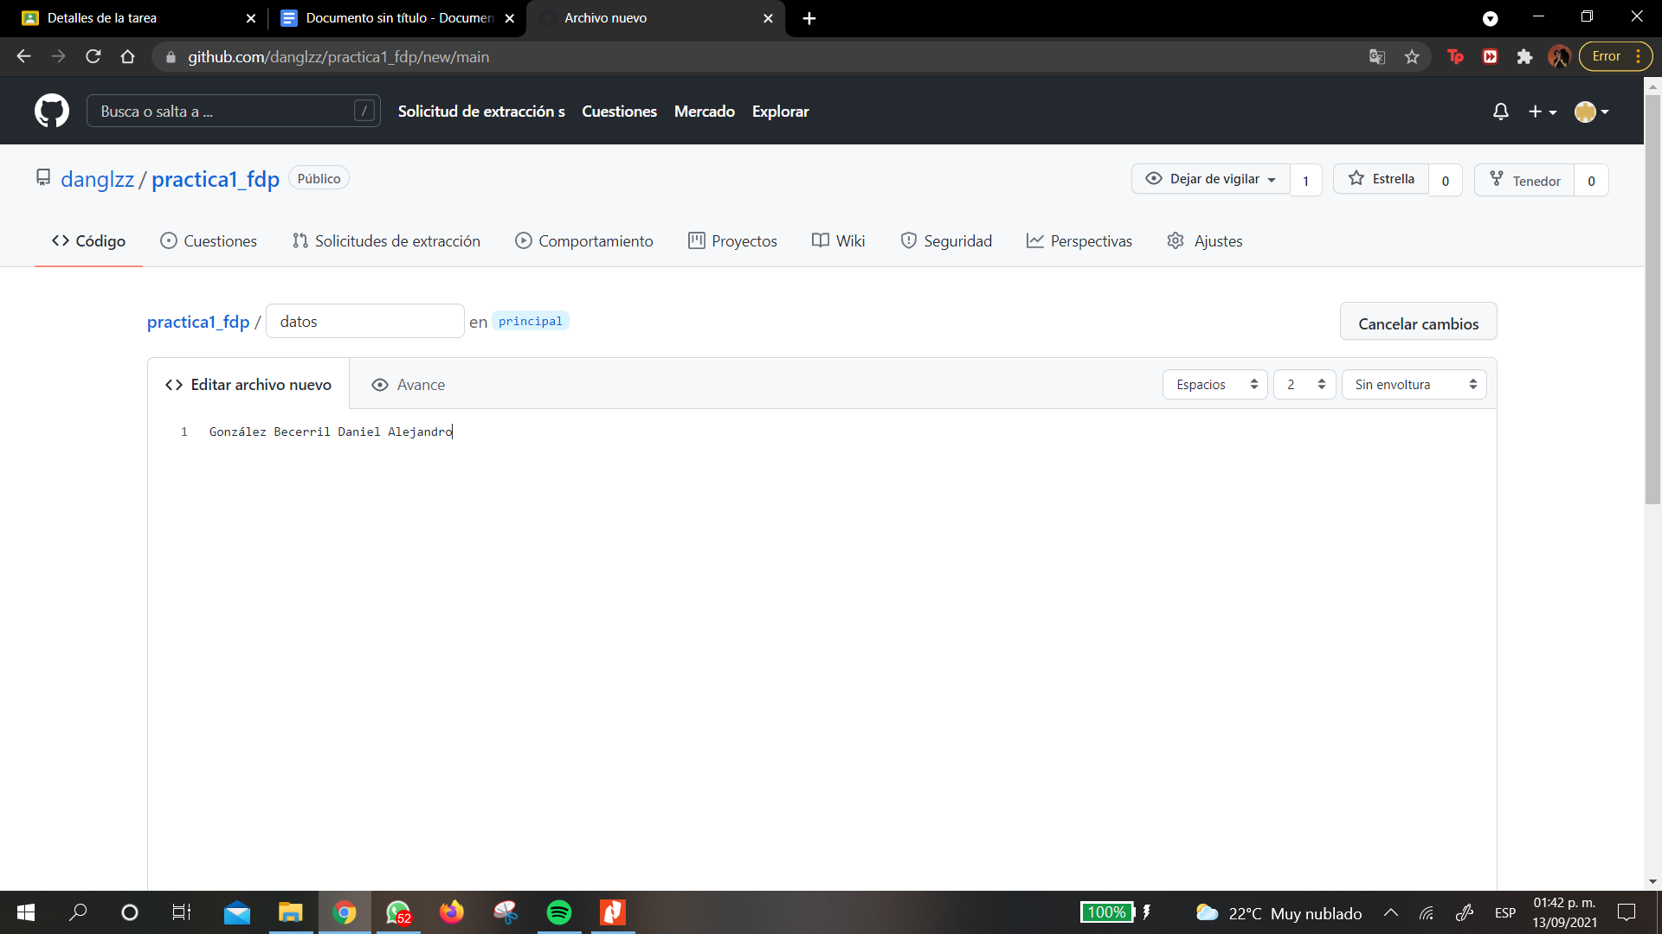

1. Se nos pide crear un nuevo commit con nuestros datos, donde pondremos nuestro nombre y saber que son esos datos
2. 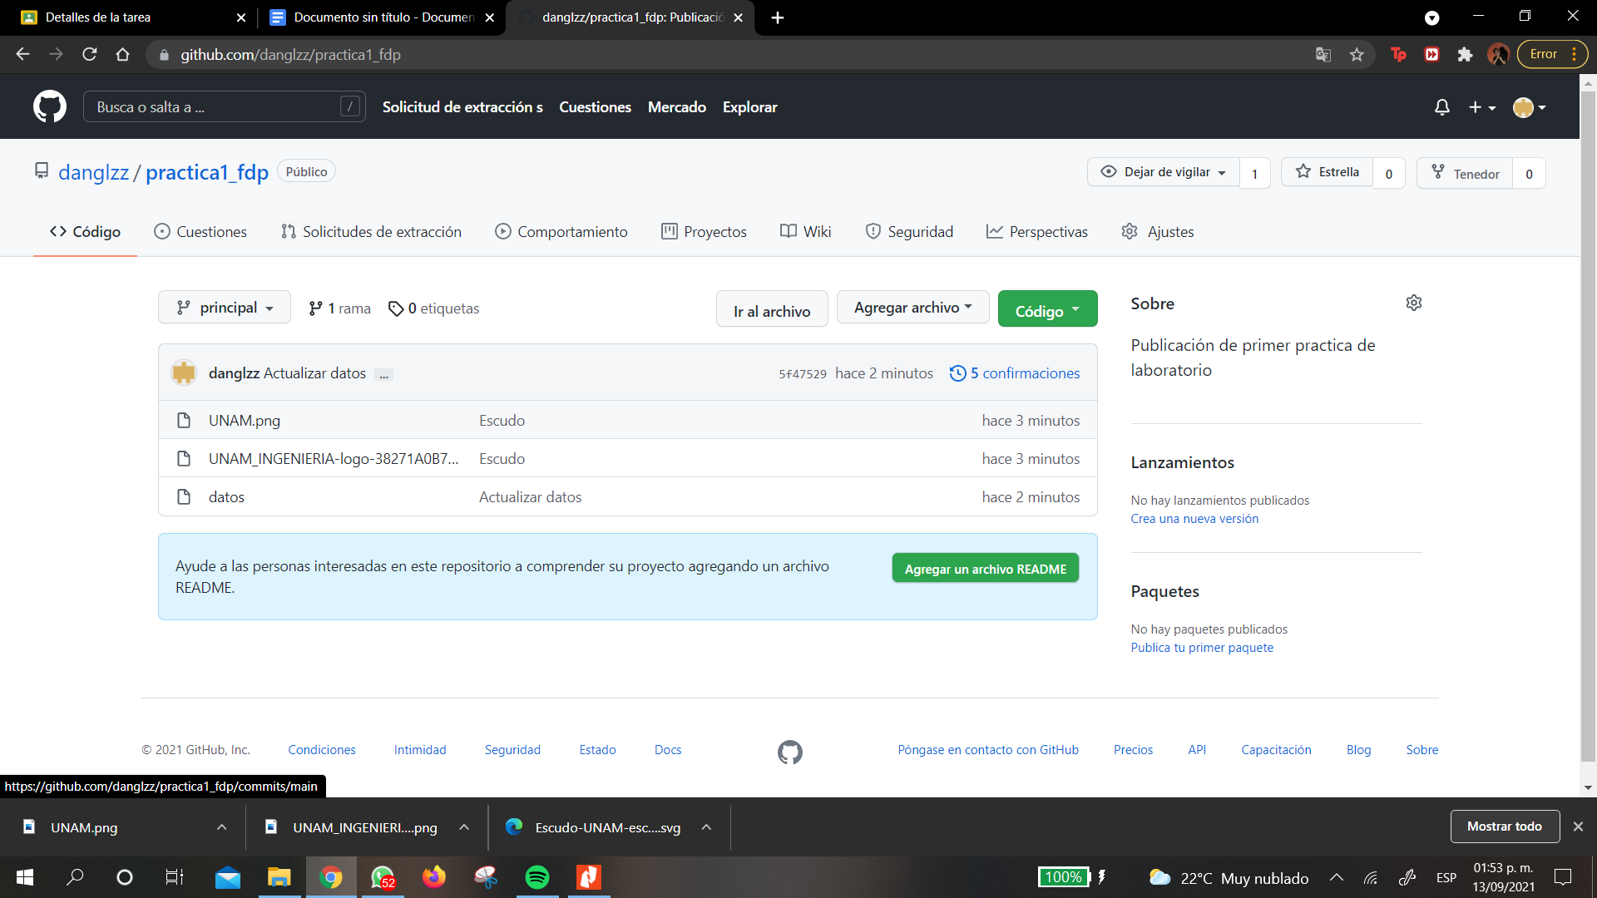Después subiremos 2 archivos los cuales son las fotos de los escudos de la UNAM y de la Facultad de Ingeniería
3. 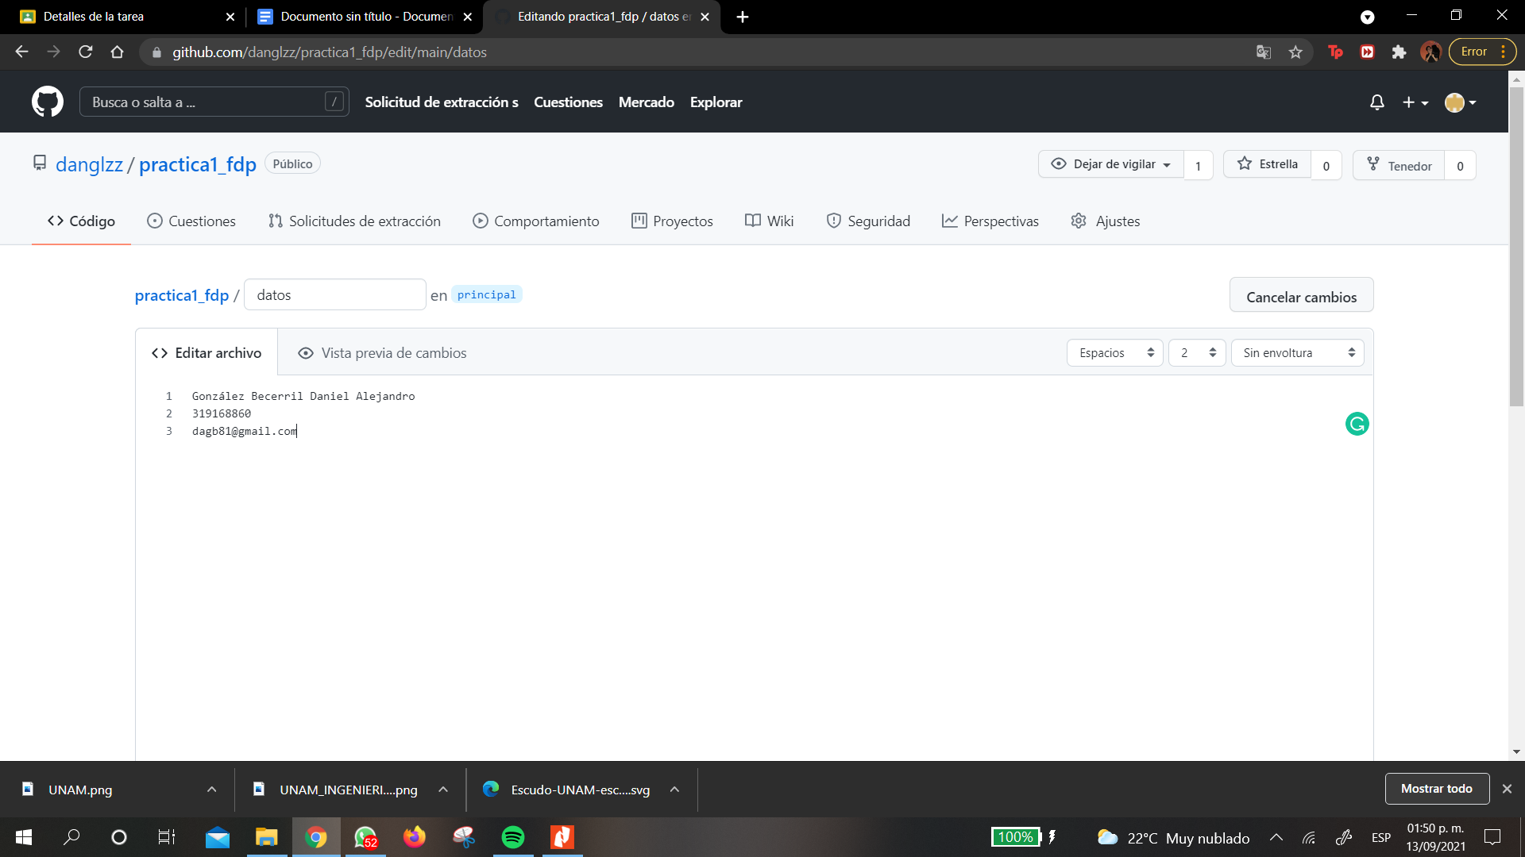al final se nos pide cambiar nuestros datos y añadir, número de cuenta y correo electrónico
4. Como última actividad se nos pide subir este reporte de práctica a Github

**Conclusiones**

El conocimiento que ya teníamos de la nube o de los proveedores de servicios era muy mínima, por lo que el leer y hacer actividades como estas nos ayudan mucho.

A mi parecer esta práctica es muy necesaria y muy buena, nos ayudó a conocer que es lo que usamos diariamente, creo que la mayoría usamos estos servicios diario y no teníamos ni idea de muchas funciones que tiene para ayudarnos, además de que al estar estudiando una ingeniería debemos ser experto en tecnología, para lograr desempeñarnos de la mejor forma. El objetivo se logró completamente, ya que es una actividad sencilla que cualquiera puede lograr, creo que a demás a más de uno se nos quedarán estos aprendizajes en la cabeza, para poder aprovecharlos de la mejor forma.

Por parte de la actividad en casa, creo que fue algo nuevo para muchos, pero muy práctico, es una herramienta muy buena, creo que nos servirá en algún futuro trabajo y es el caso, debemos aprender a usarlo excelentemente, sobre todo para poder desempeñarnos de una buena forma.